Fiche …… | Connaissances géométriques | Med5
Fiche …… | Médiane dans un triangle | Med5
Entraînement 1 Complète avec le bon vocabulaire
Trouve le milieu du segment [GU],  Trace la droite qui passe par le milieu de ce côté et par le sommet opposé. | Trouve le milieu du segment [QK],  Trace la droite qui passe par le milieu de ce côté et par le sommet opposé. | Trouve le milieu du segment [EJ],  Trace la droite qui passe par le milieu de ce côté et par le sommet opposé.
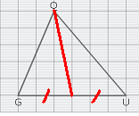 | 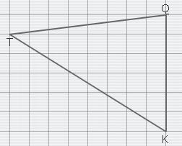 | 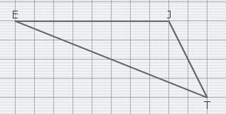
Cette droite s’appelle la médiane issue du sommet Q | Cette droite s’appelle la médiane issue du sommet ………… | Cette droite s’appelle la ……………………………… issue du sommet ………
Trace la médiane issue  du sommet L | Trace la médiane issue  du sommet N | Trace la médiane issue du sommet M
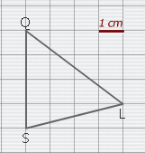 | 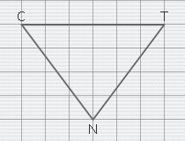 | 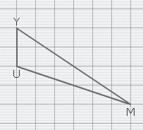

Entraînement 2 Complète avec le bon vocabulaire
La droite (d) s’appelle la ………………………………………………………  ……………………………………………………… | La droite (d) s’appelle la ………………………………………………………  ……………………………………………………… |  | La droite (d1) est ……………………………………  La droite (d2) est ……………………………………
La droite (d1) est ……………………………………

La droite (d2) est ……………………………………

